重印图书推荐

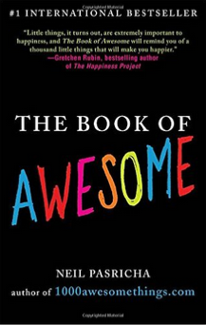
原版出版记录
英文书名：THE BOOK OF AWESOME
作 者：Neil Pasricha
出 版 社：G. P. Putnam's Sons
代理公司：WME/ANA/Vicky Wen
页 数：400页
出版时间：2012年
代理地区：中国大陆、台湾地区
审读资料：样书
类 型：励志
授权信息：简体中文版2011年授权广东永正，2016年版权回归

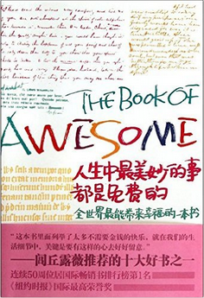
中简本出版记录
书 名：人生中最美妙的事都是免费的
作 者：尼尔•帕斯理查
出版社：现代出版社
译 者：冯倩珠 / 武秀
出版年：2012年
页 数：272页
定 价：29.8元
装 帧：平装

内容简介：

《人生中最美妙的事都是免费的》这是一本妙不可言的幸福书，作者将生活中一些平常的小事，在这本书中用显微镜高度放大、浓缩，汇聚成一部幸福大百科。一本真正意义上的全世界最幸福的一本书。

人有时候很容易就会忘记那些让自己微笑的事情。每天24小时，一周7天，新闻里不断播报着令人皱眉的事情，极地的冰川正在消融；龙卷风在大洋里旋转；战争在世界的各个角落里越演越烈；各个国家的就业率再次降到冰点……这些糟糕的消息很容易让我们产生类似整个世界正在崩溃瓦解的印象。但是，美妙的事情其实一直都围绕在我们身边，有时候我们只是需要有人来稍稍指点我们一下，让我们能发现那些美妙绝伦的事情。

这本书就是为了提醒人们一个古已有之，亘古不变的道理——生活中最美妙的事都是免费的。作家尼尔•帕斯理查通过他的小观察，发现令人开怀大笑的美妙之事。翻开这本书，每一页都充满着令人想要微笑的动人时刻，它们让你觉得自己像一个初生的婴儿一般，整个世界在你眼里都崭新而明亮。读读这本书，你会不由自主地记起自己那些美妙绝伦的事情。

亲爱的，当世界变幻莫测，当灾难频繁在某处降临，我们需要的依然是乐观的坚定，以及相信幸福、发现美好的心态。让我们对美好的生活有信心，也对这个世界更有信心！

作者简介：

尼尔•帕斯理查（Neil Pasricha）只是一名朝九晚五的加拿大普通白领，经历过一些生活的打击：婚姻破灭、最好的朋友跳楼自杀……噩耗连连之后，某天心血来潮，他开始撰写博客。这个小小的网站，从最初的默默无闻，到获得有互联网奥斯卡之称的威比奖（The Webby Awards），吸引了来自世界各地的关注。他从没想到，只是写一些日常生活中发生的简单的幸福小事，就能得到那么多热情的回应。就这样，尼尔在不知不觉中将一种全新的幸福哲学传达给了所有关注幸福的人。这本书真正给了尼尔重回人生巅峰的机会，也给了你一本全世界最能带来幸福的书。

媒体评价：

“让人感觉心里一阵温暖，尤其适合下雨天的时候去读。”----《纽约客》

“结果，那些小事才是事关幸福特别重要的事情，而这本书将会提醒你至少一干件重要的小事，使你感受更多的幸福。”
----Gretchen Rubin，《幸福工程》的作者

“尼尔·帕斯理查就是这所有妙事之首。”----《环球邮报》

“尼尔·帕斯理查引发了一场坚定且诱人无比的乐观主义风潮，通过与人们分享宇宙中超级赞的妙事这个机会，与生活中无休止的坏消息作斗争。”
----《出版人周刊》

谢谢您的阅读！
请将回馈信息发至：文清（Vicky Wen）
安德鲁﹒纳伯格联合国际有限公司北京代表处
北京市海淀区中关村大街甲59号中国人民大学文化大厦1705室, 邮编：100872
电 话：010-82449901
传 真：010-82504200
Email：Vicky@nurnberg.com.cn
Http://www.nurnberg.com.cn
新浪微博：http://weibo.com/nurnberg
豆瓣小站：http://site.douban.com/110577/

